**Bienvenida a la primera temporada de Dragvesti Photoshow**

Queremos agradecer la participación e interés en esta primera temporada del proyecto Dragvesti.

El objetivo de crear esta competencia viral es de impulsar el arte drag en español, y que cada participante tenga una ventana adicional para presentar su propuesta.

Outfit, pelucas, maquillaje, tacones, escenario, poses, redacción y actitud es la esencia para ganar esta gran competencia viral virtual.

En esta competencia virtual además de enviar las fotografías, tendrá como plus el realizar videos virales y en la gran final deberán hacer un playback de la canción “Jealous of my Boogie” de RuPaul.

Se anexan las reglas y observaciones de los capítulos de la competencia. También se envía todo el programa de sesiones para que puedan presentar un excelente trabajo digno de una ganadora.

Nuevamente muchas gracias por confiar en este gran proyecto.

Mucha suerte, las mejores vibras y éxito.

Luis Ángel Maciel

**Sesiones**

|  |  |  |
| --- | --- | --- |
| **Sesión** | **Participantes** | **Tema** |
| 1 A | Bloque A – 6 y saldrá 1 | **Papel periódico**  **Playback:** Todos me miran de Gloria Trevi <https://www.youtube.com/watch?v=TP7Kh2gWL8g> |
| 1 B | Bloque B – 6 y saldrá 1 |
| 2 | 10 y saldrá 1 | **Turista /** Reto Viral de “La crema Mágica” con estilo libre. Ejemplo del reto: <https://www.youtube.com/watch?v=lQVkcjiGO6Q> Playback: Ariana Grande en versión de Laura M Buitrago <https://www.youtube.com/watch?v=OKLJWfHkofA> |
| 3 | 9 y saldrá 1 | **Época Colonial** Playback: Get The Party Started de Shirley Bassey <https://www.youtube.com/watch?v=8aA18cso0oM> |
| 4 | 8 y saldrá 1 | **Animal /** Reto Viral “Harlem Shake” Ejemplo del reto: <https://www.youtube.com/watch?v=8f7wj_RcqYk> Playback: Animals de Marron 5 en versión de Jax Berlin <https://www.youtube.com/watch?v=a9qtx31epyQ> |
| 5 | 7 y saldrá 1 | **Colegio** Playback: Hilary Duff - Sparks <https://www.youtube.com/watch?v=dpPXpHx9jO4> |
| 6 | 6 y saldrá 1 | **Tributo a…** Playback: Kelly Clarkson - Because Of You <https://www.youtube.com/watch?v=Ra-Om7UMSJc> |
| 7 | 5 y saldrá 1 | **Muñecas** / Reto Viral de “Cantando en el Carro”  Ejemplo del reto: <https://www.youtube.com/watch?v=XriPsn9SQoo> Playback: Barbie Girl - Vintage Beach Boys - Style Aqua Cover ft. Morgan James <https://www.youtube.com/watch?v=4ReSV3CCRzg> |
| 8 | 4 y saldrá 1 | **Moda Glam**  Playback: Libre Soy  <https://www.youtube.com/watch?v=UvaPagdiidk> |
| 9 | 3 participantes | **Estilo libre** / Video para la gran final.  Video final: Cover Girl de RuPaul <https://www.youtube.com/watch?v=cP1va3IVr08> |
| 10 | 3 participantes | Gala, Coronación y entrega premio de Miss Web |

**REGLAS Y OBSERVACIONES**

En cada capítulo se realizara una calificación por parte de los jueces, la competidora recibirá un punto y medio (1.5) extra para la siguiente sesión, mientras que los dos resultados más bajos realizaran un reto de playback: la votación para identificar a la ganadora será por medio del voto del público (quien tenga más likes en la publicación correspondiente, será quien se lleva el punto y quedara dentro de la competencia). La eliminada tendrá el privilegio de ayudar a una de sus compañeras que continúan en la competencia ofreciéndole medio punto (.5) para la siguiente sesión. En cada capítulo se marcara la forma de valuación. (Anexo 1, tabla de posiciones)

**FOTOGRAFIAS**

1. Se deben enviar tres fotografías por capitulo. Y deben ser del mismo vestuario en diferentes ángulos, recomendamos sea una de cuerpo completo, rostro y medio cuerpo. Ver (Anexo 2, sugerencia de fotografías)
2. Las fotografías deben ser enviadas en formato *.jpg, *.jpeg, *png
3. Las fotografías no deben incluir marcas de agua
4. El tamaño mínimo es de VGA 15cm x 15cm y máximo en cualquier tamaño HD, de preferencia en cuadrado.
5. Se solicita no abusar de programas de edición fotográfica.

**EVALUACIÓN**

**En el caso de la participación general.**

Se realizara por medio de calificación con 3, 2 y 1 punto. Los criterios a evaluar son:

* Originalidad en el texto y ortografía,
* Calidad de fotografía,
* Maquillaje y
* Vestuario.

Puede darse el caso de existir empate en primer o última posición.

En el caso dl reto playback

La participante con mayor likes en Facebook y RT y FAV en Twitter será quien se quede dentro de la competencia.

**PLAYBACK**

1. El jurado opinara quienes son las dos participantes que tendrán que realizar el playback para mantenerse en la competencia según su evaluación.
2. Todas las participantes deben enviar su lipsync/reto playback de forma semanal.
3. El video será enviado en formato *.avi, *.wmn, *.mp4
4. La concursante con más votos tendrá el punto a favor para quedarse en la competencia. Para ello será tomada una pantalla de escritorio para quedar como evidencia el conteo de los votos.

**INDICACIONES GENERALES**

1. Se solicita puntualidad en la entrega de materiales, no habrá prorrogas.
2. Se solicita el respeto total al resto de las participantes, jurado, administradores y seguidores en las redes sociales.
3. El administrador enviara el archivo con las indicaciones de cada desafío, deberá de confirmar de recibido el material a la brevedad posible.
4. Si la concursante no envía sus fotografías en el tiempo indicado, inmediatamente será enviada al desafío playback.
5. Si la concursante, no envía su playback y resulta entre los puntajes más bajos, se dará por entendido su descalificación.
6. Si la concursante llegara a publicar en alguna de sus redes sociales de forma parcial o total el material del concurso, será amonestada o según amerite llegar a ser descalificada, es decir queda estrictamente prohibido publicar alguna información del reglamento y episodios en alguna red social.
7. Queda prohibido anunciar en sus redes sociales alguna foto de un capitulo avanzado, podrá publicar sus sesiones fotográficas después de emitido el programa semanal.
8. Se creara un grupo secreto en Facebook para indicar las votaciones internas cuando se lleguen a presentar según el episodio que lo requiera o para publicar noticias, avisos o cualquier dato relacionado con la competencia virtual, para dar acuse de recibido será por medio de un like en el comentario principal.
9. Las fotografías y playback deberán ser enviados por mensaje directo al administrador Luis Ángel Maciel Padilla en el tiempo y forma solicitados.
10. Se pide respeto total en los comentarios dentro de las redes sociales a todos los participantes.
11. Si desean abandonar la competencia se podrá, pero con ello pierden derecho a los premios ganados durante la competencia.

**SOBRE LA EXPULSADA**

La participante que se retire de la competencia deberá enviar el escáner de: una hoja de tamaño carta en color blanco con un mensaje de despedida, en marcador color negro y opcional colocar la marca de sus labios (un beso).

**GRAN FINAL Y REUNION**

1. Todas las participantes deberán participar en la reunión, para ello deberán enviar su mejor foto en un vestuario de temática libre y el formulario de preguntas que se hará llegar en su momento. Dicho formulario contendrá las preguntas: quién debe ganar, quién debe ser Miss Web y su experiencia de haber participado en esta primera edición.

**El PREMIO**

El premio será enviado a la concursante según el domicilio que nos proporcione mediante mensajería o entrega personal. El premio del primer lugar será:

* Corona
* Presea de primer lugar
* Viaje cortesía de CGTravel
* Portada de la Revista Dragvesti.
* Ser imagen de la segunda temporada de Dragvesti, Photoshow
* Más lo que se pueda acumular en el proceso del certamen.

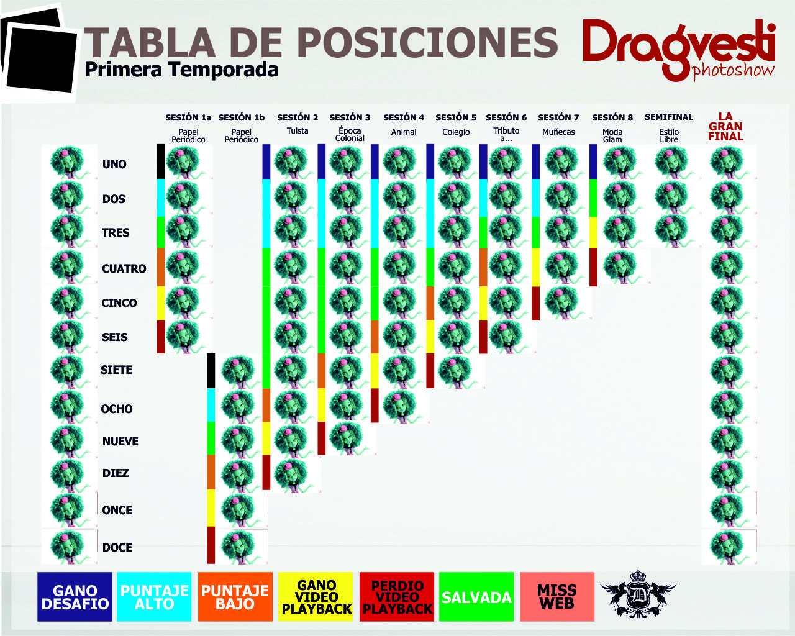 (Anexo 1, tabla de posiciones)



(Anexo 2, sugerencia de fotografías)